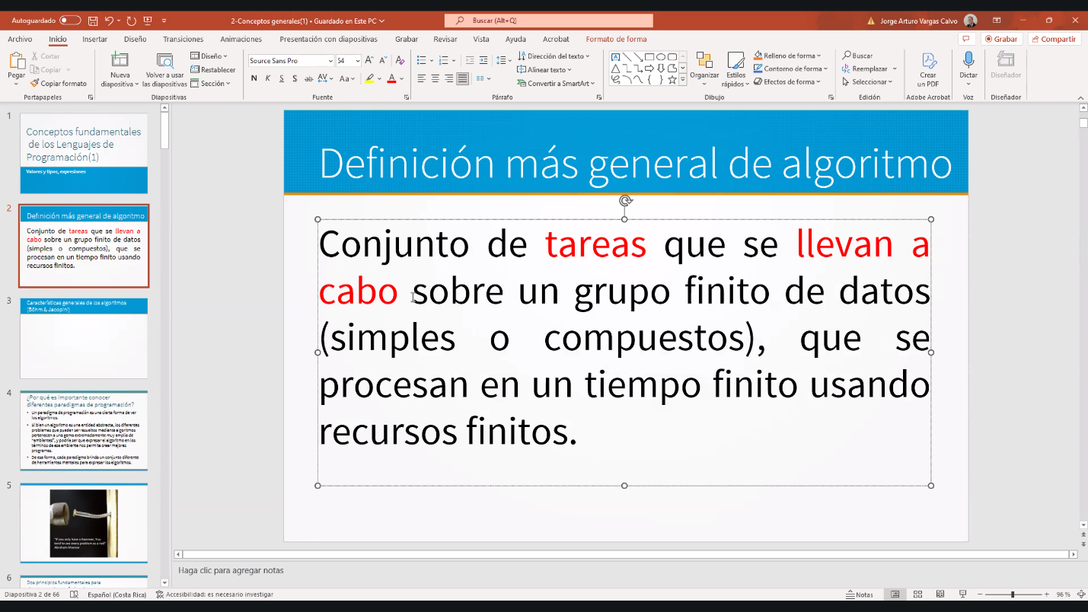
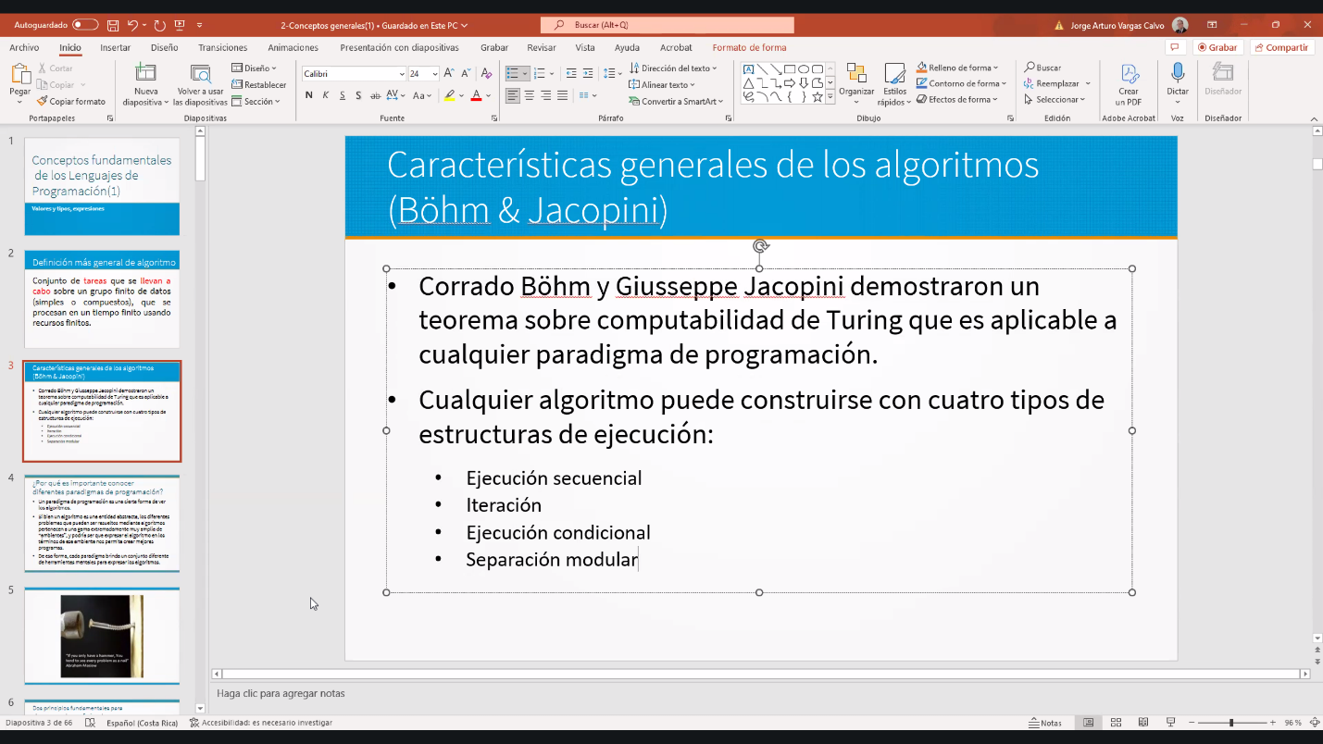

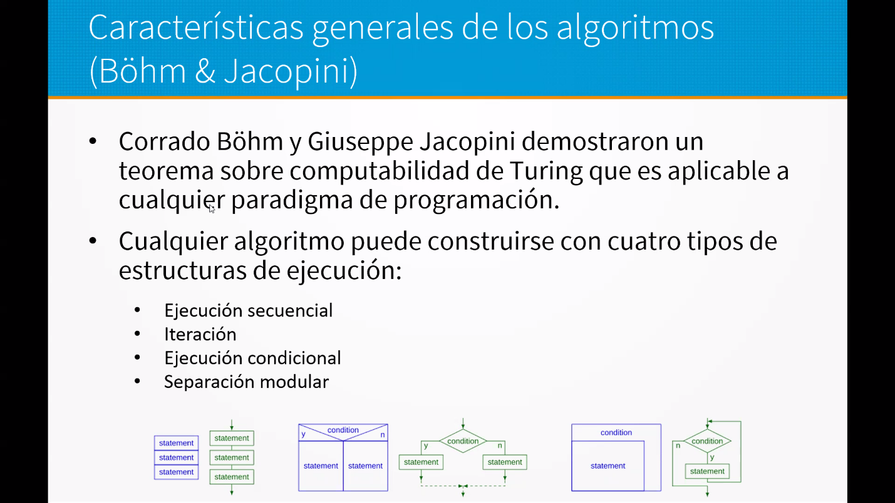
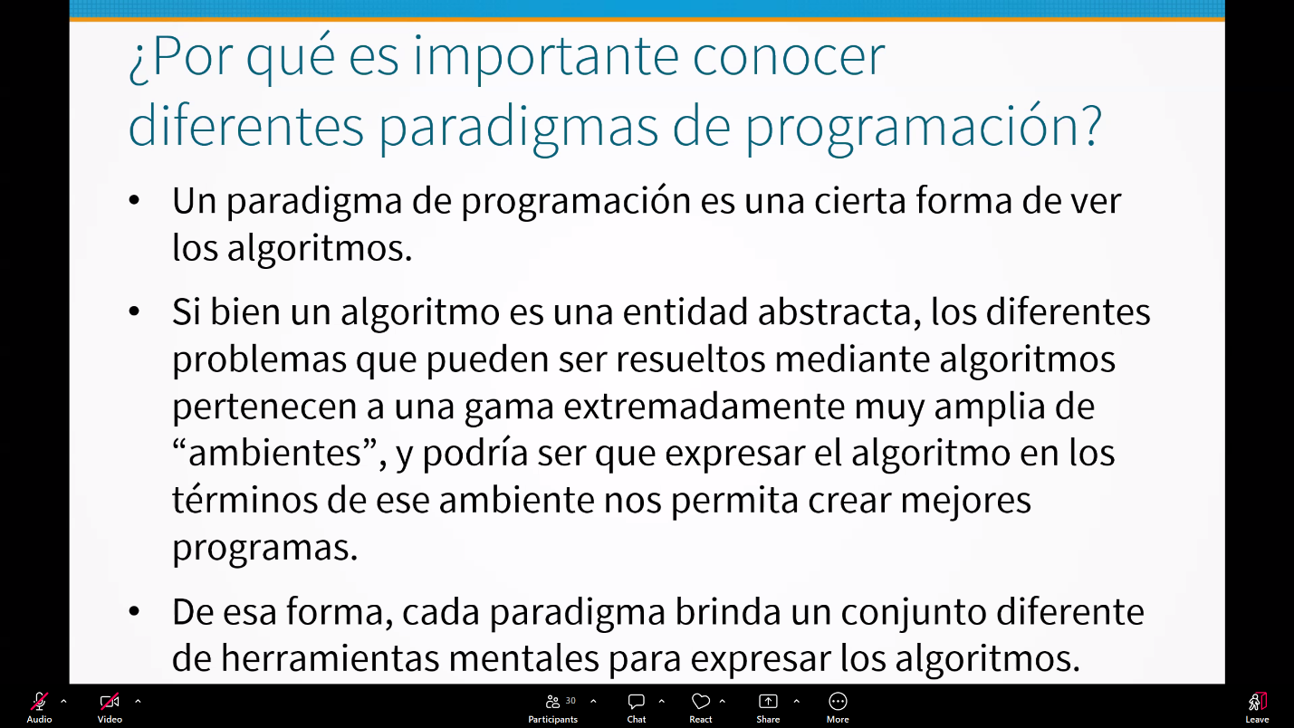
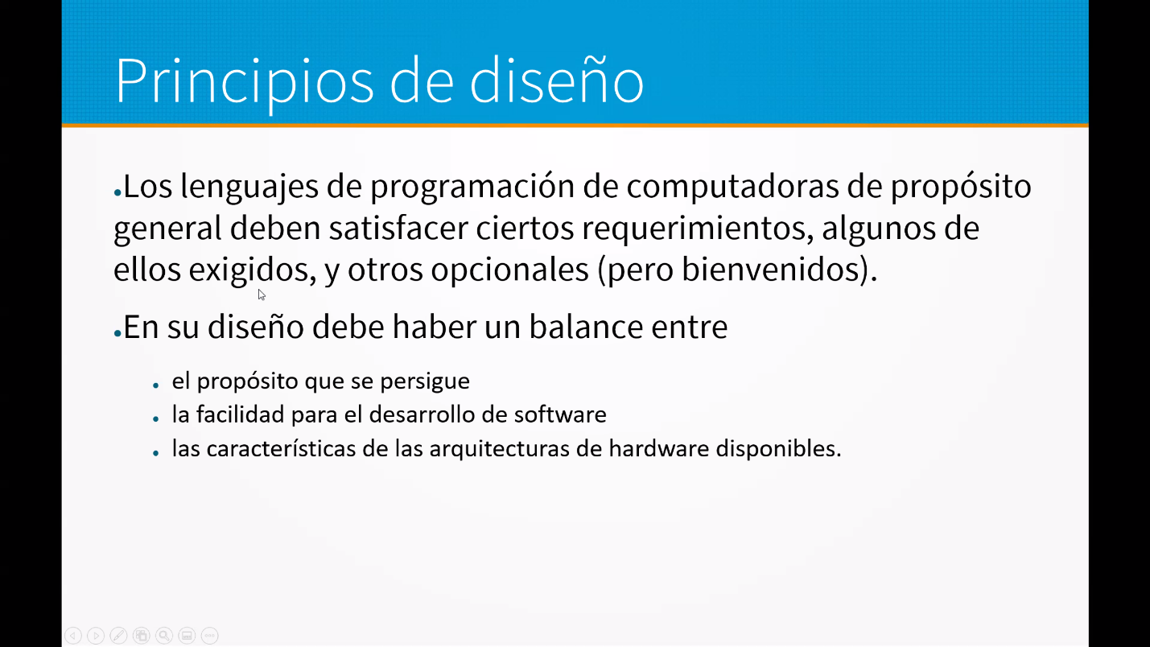
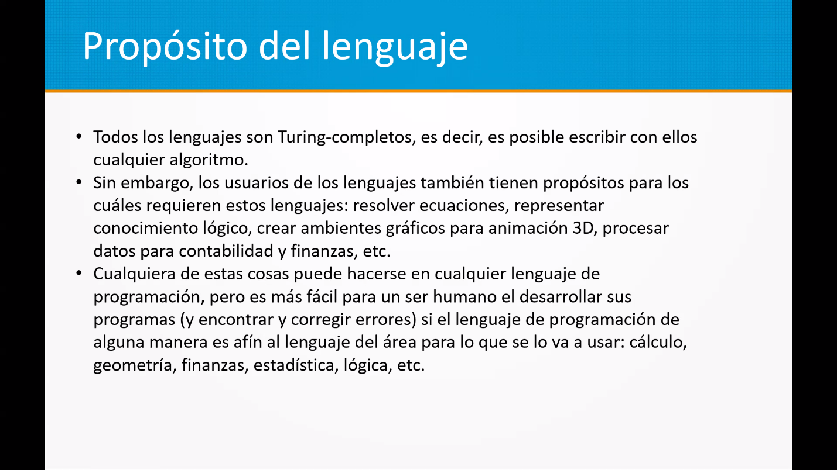
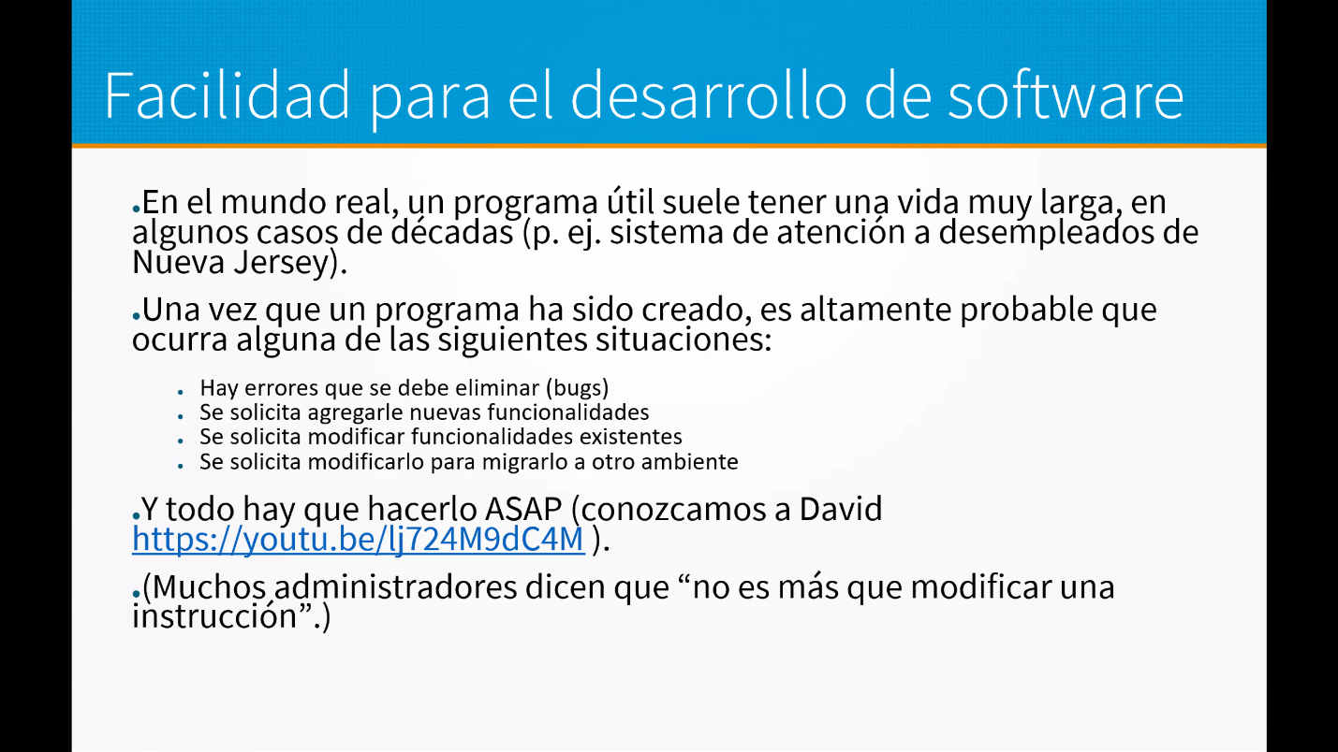
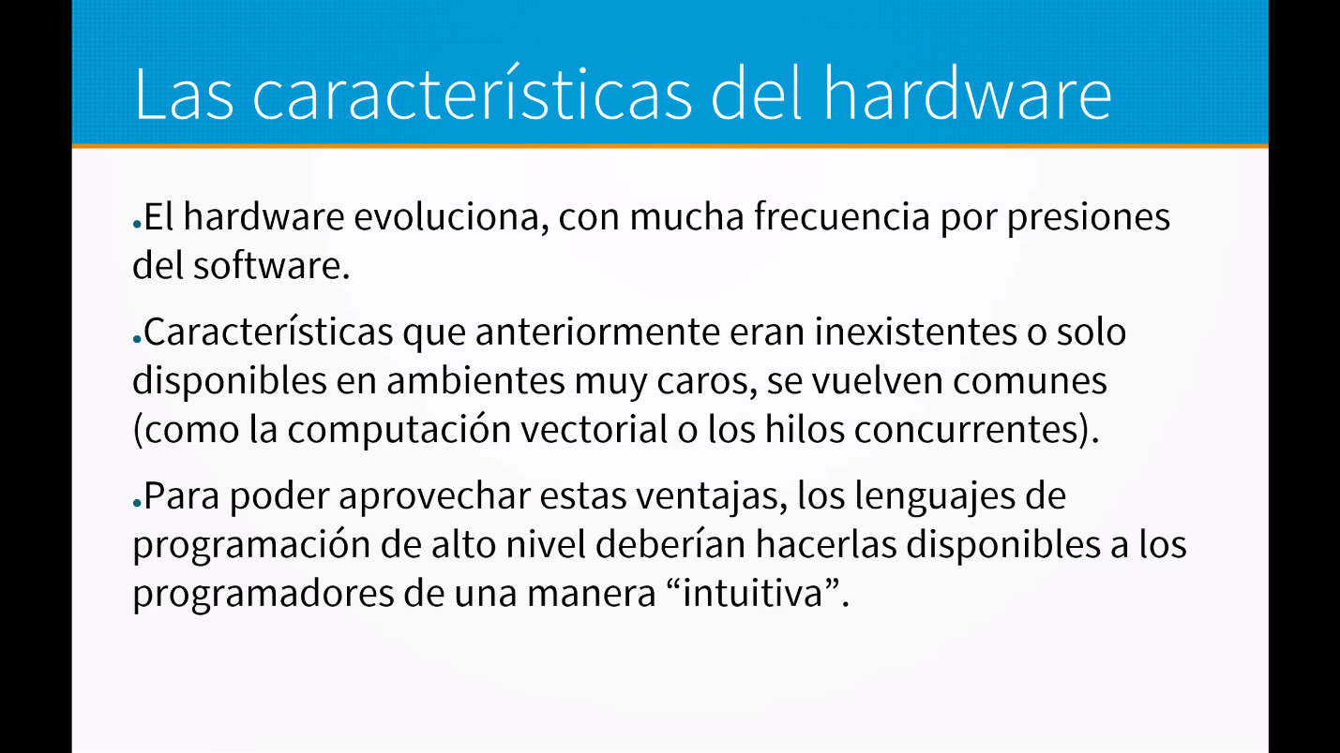
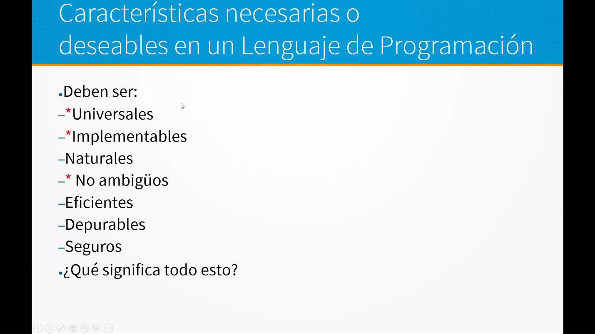
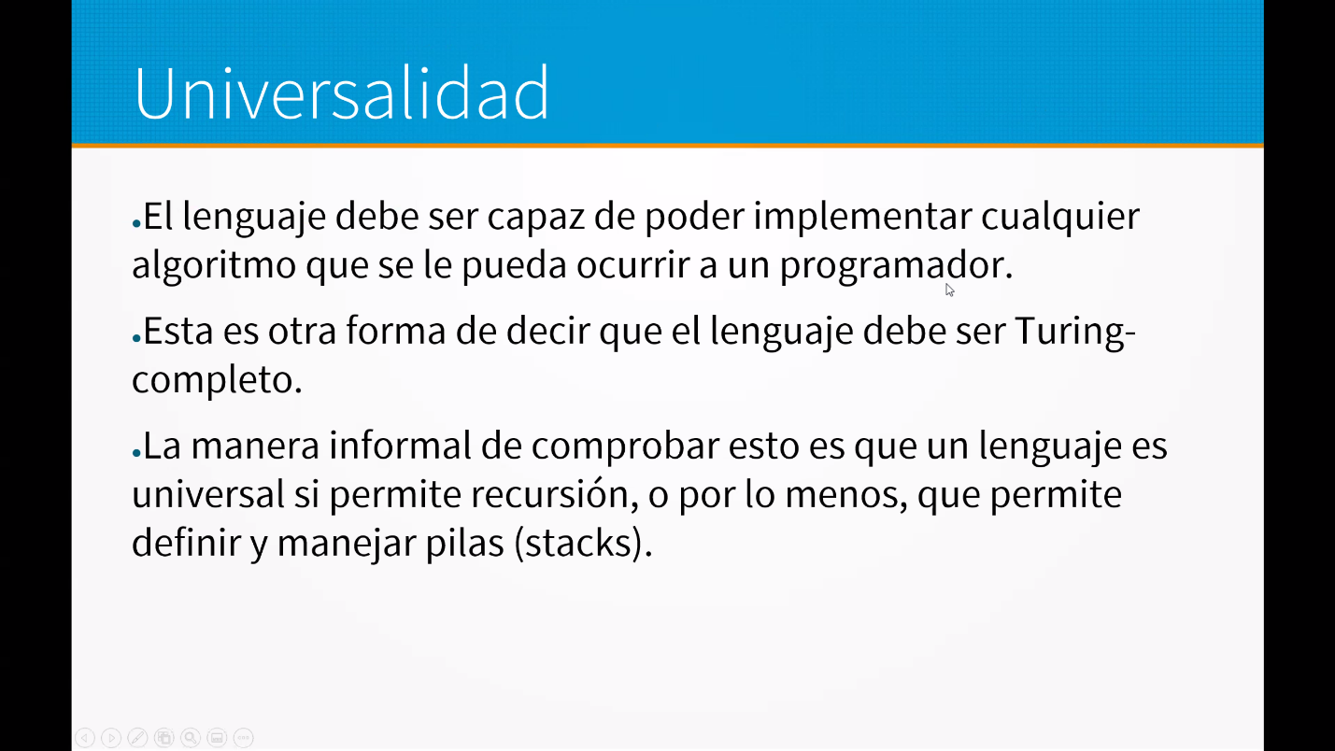
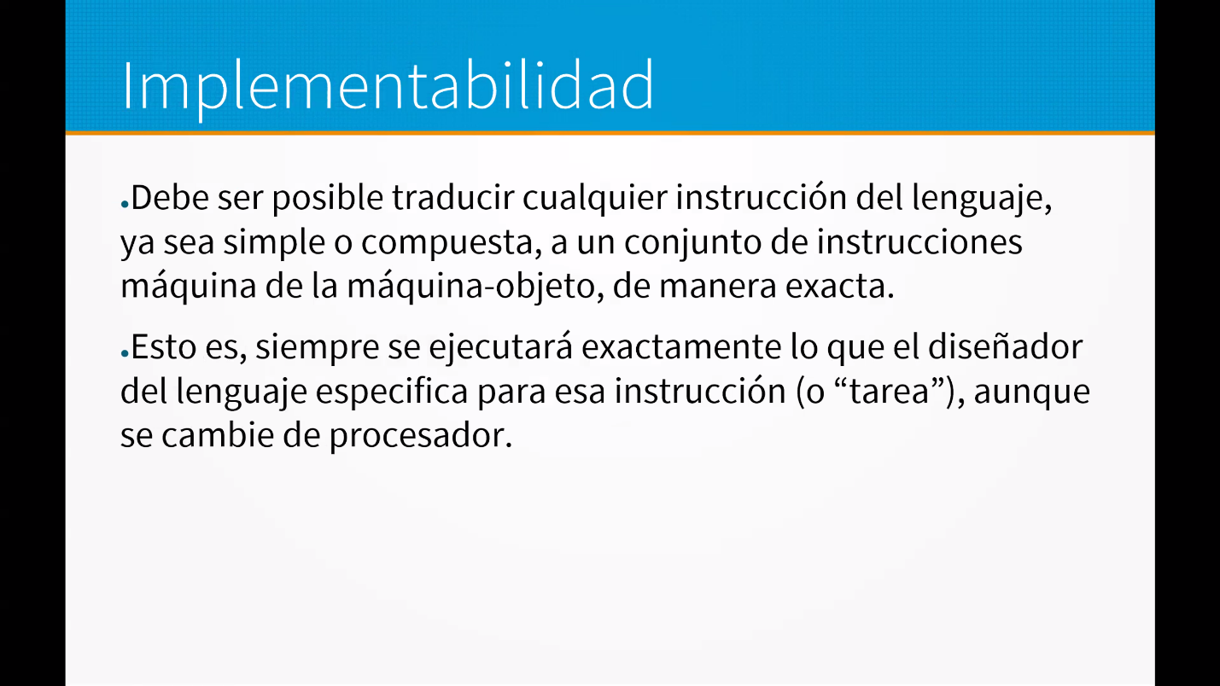
Maquina objeto hace referencia que no necesariamente se traduce a lenguaje máquina del procesador. Por ejemplo, puede ser a una mmáquina virtual. Como es el caso de java, java se traduce al lenguaje de la maquina virtual de java.
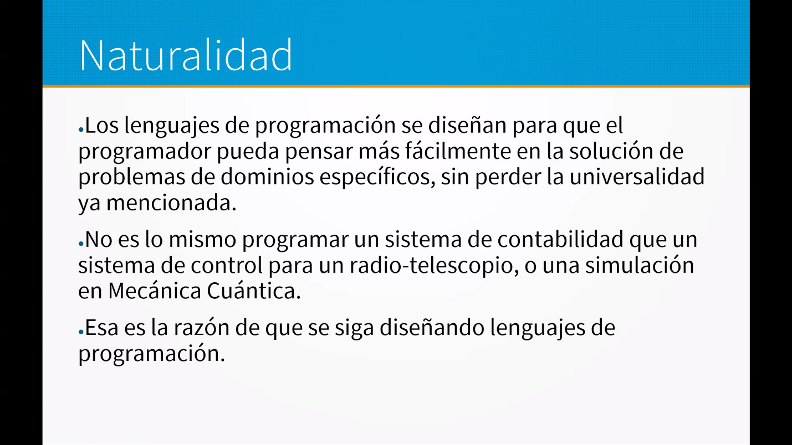

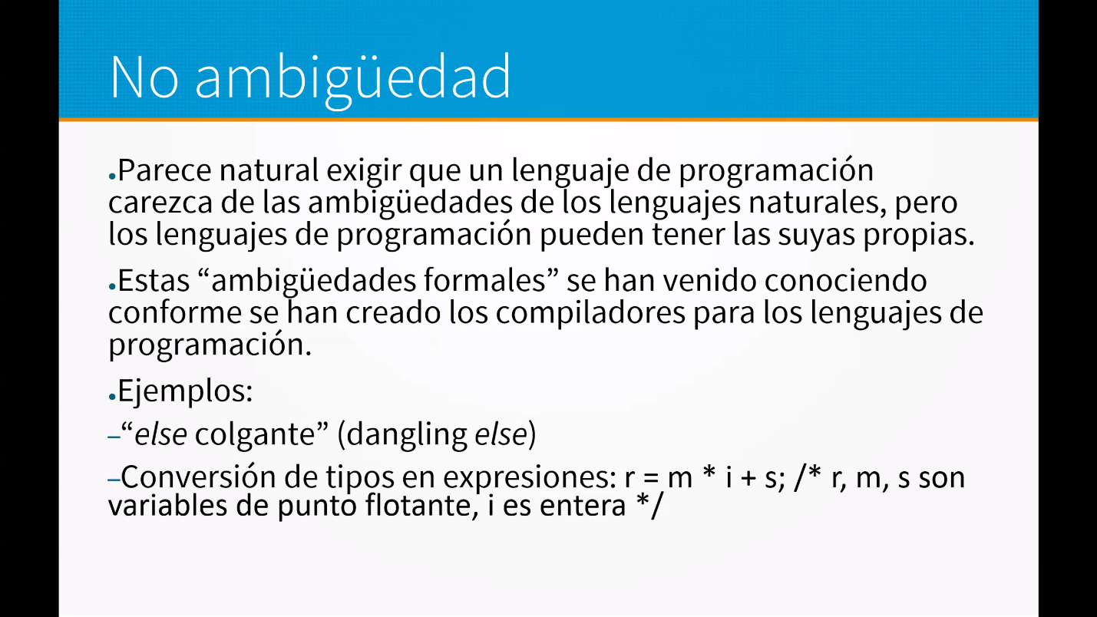
Ambigüedad, hacer primero la suma o la multiplicación, segunda ambigüedad, transformar la i de entero a flotante o la m de flotante a entero. Esto se resuelve añadiendo reglas metalingüísticas, es decir reglas que no están en el léxico, sino que son extra.
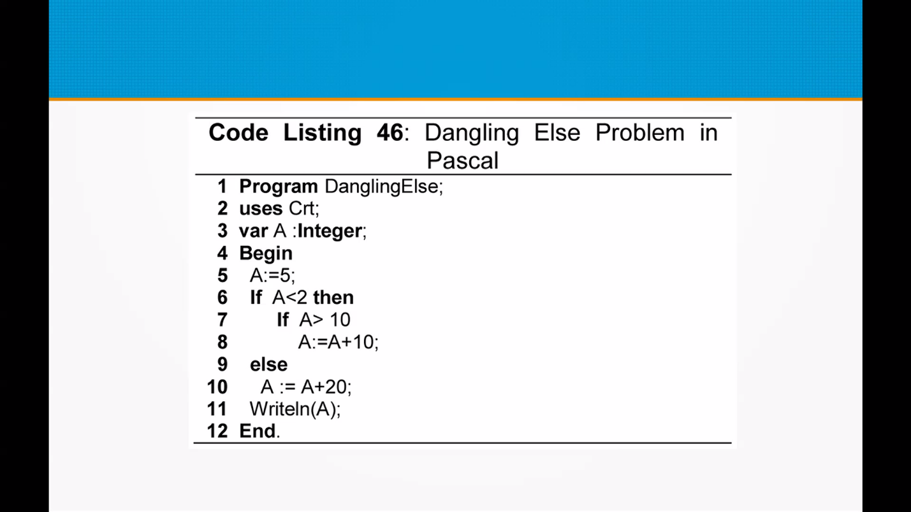
Aquí la ambigüedad es a cual if le pertenece ese else
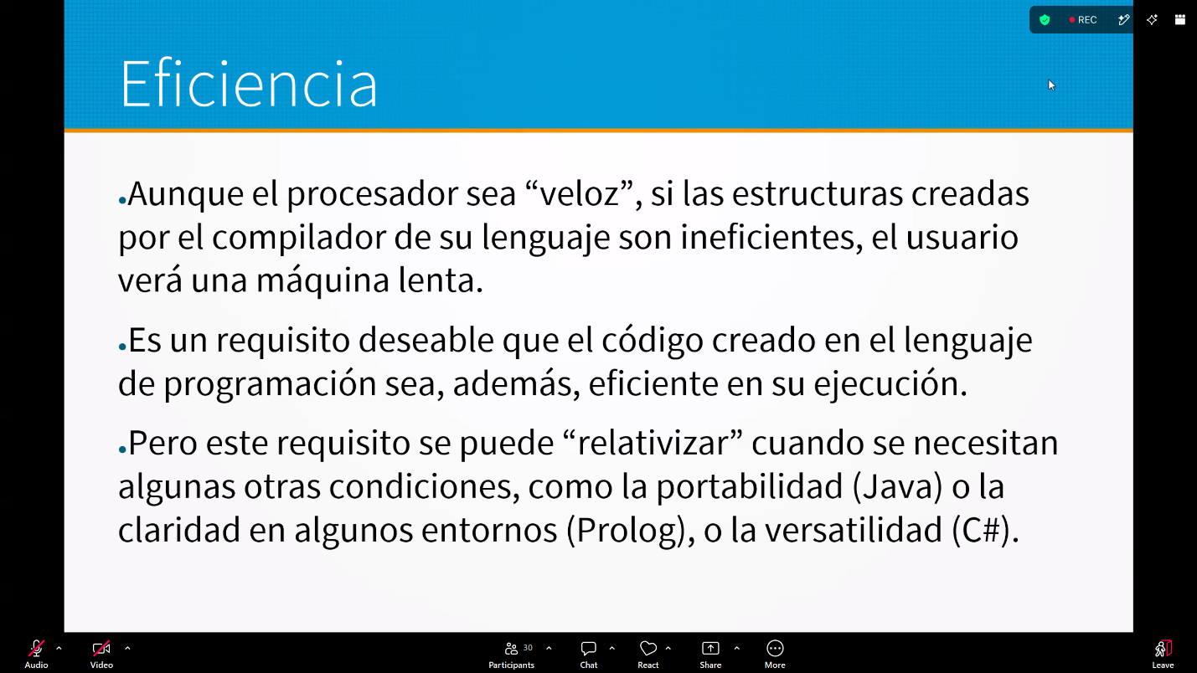
Meter una maquina virtual como interprete siempre es ineficiente pero en algunos momentos se asume porque se necesitan cosas diferentes.
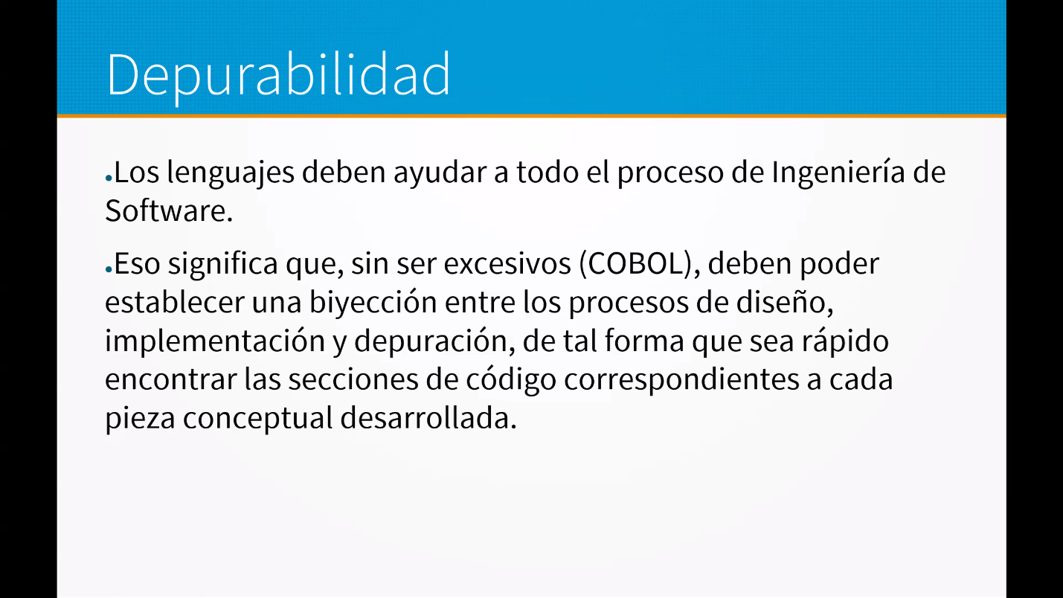
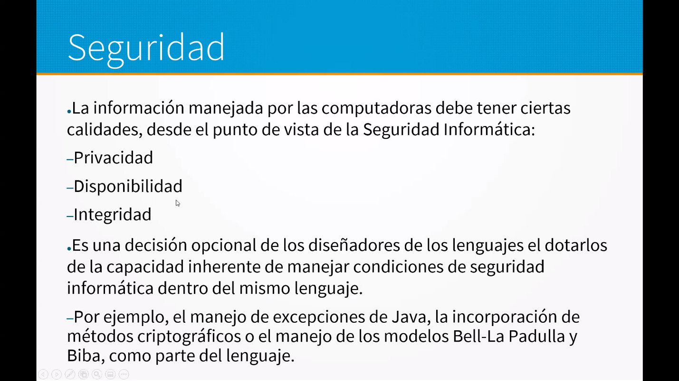
Privacidad: Solo las personas autorizadas pueden ver los datos o su contenido
Disponibilidad: El contenido o los datos deben estar siempre disponible para las personas autorizadas
Integridad: Los datos o el contenido debe de no poder ser modificado, aumentado o reducido, por personas no autorizados.

Los lenguajes de programación de programación son de tipo 2 en la jerarquía de Chomsky, es decir, son lenguajes libres de contexto únicamente. El lenguaje ensamblador en cambio es de tipo 3, por tanto, son lenguajes regulares.


